Россия Федерациязындағы  Хакас Республика  Муниципальнай пÿдiстiн устағ-пастаа  Саяногорск город | 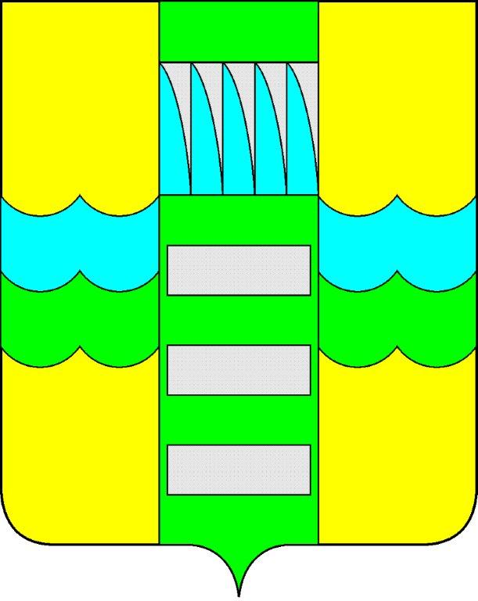 | Республика Хакасия в составе  Российской Федерации  Администрация муниципального образования  город Саяногорск

ПОСТАНОВЛЕНИЕ

от 15.10.2014г. № 1363

О поощрении

На основании постановления Администрации муниципального образования город Саяногорск № 248 от 21.02.2011г. «О Почетной грамоте Главы муниципального образования г. Саяногорск», протокола №104 от 14.10.2014г. заседания комиссии по награждению Почетной грамотой Главы муниципального образования город Саяногорск, руководствуясь ст. 30, 32 Устава муниципального образования город Саяногорск, утвержденного решением Саяногорского городского Совета депутатов 31 мая 2005 г. №35,

П О С Т А Н О В Л Я Ю:

- За высокий профессионализм, значительные успехи в области образования и в связи с юбилейным Днем рождения наградить Почетной грамотой Главы муниципального образования город Саяногорск первую заведующую детским садом «Росинка», почетного ветерана ОАО «Саянмрамор» Погребняк Альбину Ильиничну.
- Информационно-аналитическому отделу Администрации муниципального образования город Саяногорск подготовить почетные грамоты, опубликовать настоящее постановление в средствах массовой информации и разместить на официальном сайте Администрации муниципального образования город Саяногорск.
3. Настоящее Постановление вступает в силу со дня его официального опубликования.
4. Контроль над исполнением настоящего постановления возложить на управляющего делами Администрации муниципального образования город Саяногорск.

Исполняющий обязанности  Главы муниципального  образования г. Саяногорск | Н.М. Чванова

